Excelentíssimo Senhor Prefeito Municipal de Três Passos
Arlei Luis Tomazoni

CÂMARA MUNICIPAL DE TRÊS PASSOS
AUTÓGRAFO Nº 88 DE 2022
Em 9 de agosto de 2022

Senhor Prefeito,

Dirijo-me a Vossa Excelência para comunicar que esta Câmara Municipal, na Sessão de 8 de agosto de 2022, aprovou o PROJETO DE LEI Nº 94, de 2022, de sua autoria, que “altera a Lei Municipal nº 5.776, de 5 de julho de 2022, que autoriza o Poder Executivo a proceder na contratação emergencial de até um enfermeiro”, seguindo a redação final para sanção ou veto nos termos do art. 72 da Lei Orgânica Municipal.

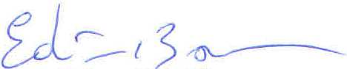

Vereador Edivan Nelsi Baron
Presidente da Câmara Municipal de Três Passos

PROJETO DE LEI Nº 94, DE 6 DE JULHO DE 2022

Altera a Lei Municipal nº 5.776, de 5 de julho de 2022, que autoriza o Poder Executivo a proceder na contratação emergencial de até um enfermeiro.

Art. 1º O § 3º do art. 1º da Lei Municipal nº 5.776, de 2022, passa a vigorar com a seguinte redação:
“Art. 1º ………………..
§ 3º A carga horária do contrato será de 20 (vinte) horas semanais.”
………………………...

Art. 2º Esta lei entra em vigor na data de sua publicação.

